Министерство образования Красноярского края
Красноярское региональное отделение общественно-государственного
физкультурно-спортивного объединения «Юность России»
Краевое государственное автономное образовательное учреждение дополнительного образования
«Краевая детско-юношеская спортивная школа»

ТАБЛИЦА
игр по мини-футболу
среди команд профессиональных образовательных организаций Красноярского края
в зачёт Спартакиады «Молодёжная спортивная лига» (зона «Север»).

12 - 15 апреля 2018 года Юноши г. Лесосибирск.
№  п/п | Команда | 1 | 2 | 3 | 4 | коэффициент | очки | место
1 | Лесосибирский медицинский техникум | 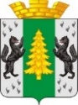 | 0 : 1  0 | 0 : 5  0 | 0 : 1  0 | 0 : 7  - 7 | 0 | IV
2 | Енисейский многопрофильный техникум | 1 : 0  3 | 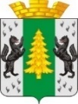 | 3 : 4  0 | 1 : 1  1 | 5 : 5  0 | 4 | II
3 | Лесосибирский технологический техникум | 5 : 0  3 | 4 : 3  3 | 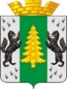 | 1 : 0  3 | 10 : 3  + 7 | 9 | I
4 | Енисейский педагогический колледж | 1 : 0  3 | 1 : 1  1 | 0 : 1  0 |  | 2 : 2  0 | 4 | III

Главный судья соревнований: ______________________ Ромаданов В.Н.

